**一、综合事务管理**

**1.经费使用流程图**



**2．职称评定工作流程图**

本人申请

公示申报材料

院学术委员会投票（或组织学院评审会投票）

报学校

职称评定小组

**3．党员发展工作流程图**

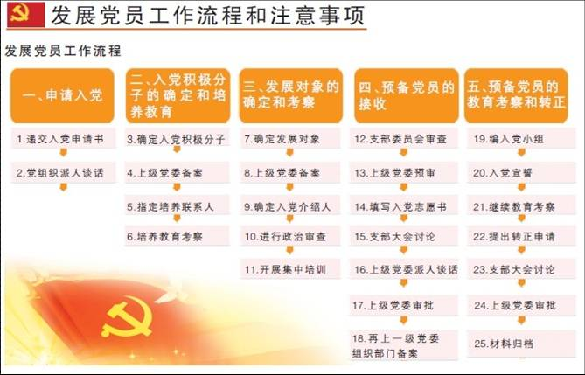

**4.教职工请假流程图**

教师、科研人员

行政人员

考 勤

教职工

考核其坚守岗位情况

考核其上课、完成科研任务及参加集体活动出勤情况

是

全年出勤且成绩突出，在年终评优及职称职务晋升优先考虑

全 勤

按照学校人事处规定，每次扣发岗位津贴

按旷工处理并扣发业绩津贴，予通报批评；造成学院损失的，在期末岗位津贴中一并扣除

否

请假 流程

是

请 假

否

# 

# 

本人书面

申请

# 

教师要填写请假调课补课申请表，由学院主管领导审批并报教务处审批备案，同时学院办公室备案

学院负责人审批

请假结束及时到学院及学校人事处销假

按规定扣发岗位津贴

是

受通报批评以上处分

是

工作失误

否

否

结 束

**5.教职工评奖推优流程图**

3.各教研室开展评选和推荐工作

4.上报学院办公室并召开党政联系会议确定拟推荐名单

6.上报有关部门

5.拟推荐名单并公示

重新复查

有异议

无异议

无异议

7.学校审核并公示

有异议

2.划分推荐指标到各教研室或全院范围集中推荐

**6.科研课题管理申报流程图**

办公室将申报书初稿报学院分管科研院长，分管科研院长进行审核

申报老师将申报书初稿报送学院办公室，办公室进行审核汇总

转发学校科技处课题申报通知，请申报老师按照课题指南填写申报书并及时提交课题申报书初稿

非限额申报项目

限额申报项目

组织学院学术委员会或专家组对申报书进行评审，择优推荐申报

项目申报管理

将课题申报书初稿报学校科技处进行形式审核

将科技处形式审核建议反馈申报老师，请申报老师及时修改完善

申报书正式稿报送学校科技处

经科研主管部门批转立项

到学校科技处复印立项通知书，领取项目计划书、项目回执

项目立项管理

通知并指导项目主持人填写项目计划书、回执

将立项项目的项目协议书、回执报送学校科技处

转发科技处关于项目中期检查、年度检查通知，请项目主持人及时准备材料

年度检查、中期检查材料报送学校科技处

转发科技处关于项目验收通知，请项目主持人及时准备结题材料

项目不能按时结题

通知老师填写项目变更申请，向科研主管部门提交项目变更申请

项目按时结题

到科技处领取项目结项证书，转交项目负责人

项目成果、结题材料报送学校科技处

经过主管部门同意结题后

项目结题管理

二、教学管理

1、开课计划管理工作流程图

学院办公室在正方教务管理系统一一录入各专业下学期将开出的课程

各年级专业的人才培养方案

输出各专业开课计划电子版，反馈至各系进行核对落实，看个别课程是否需要调整

需要调整的课程由系里提出申请，报经教学院长同意，按教务处规定办理相关手续

办公室在正方系统更正有误的课程信息及需要调整的课程，并再次核对，打印定稿

复印一式两份，一份留存学院，一份交教务处教务科

主管教学院长审核，签字，盖章

2、教学任务管理工作流程图

办公室核对

复印教学任务书并分发给各教研室

个别教学任务信息有误，告知教务处更正，并打印正确的任务书

各教研室主任在规定的时间内安排落实本系教学任务

复印一式两份，一份留存学院，一份交教务处教务科

主管教学院长审核，签字，学院盖章

个别不能落实的教学任务，在教学院长的指导下协调落实

办公室汇总、检查、核对

教务处审批盖章

3.排课管理流程图

教务科进行全校公共选修课 课程安排

依照本院教学任务书安排

公共基础课学院安排公共课程

课表如有问题，在规定时间内进行调整。

对照任务书，按照班级课表进行检查核对

各学院安排本院专业课程

通知教师、学生登录正方空间查看课表

4. 调课补课工作流程图

教师因某种原因提出申请

教师填写调停补课信息

打印一式两联的调停补课申请表

征求学生意见，教学班长或学生代表在申请表上签名

报经教学院长审批，签署意见，学院盖章

办公室登录正方教务管理系统进行学院审核

提交教务处教务科审核批准，并留档

申请表院系联留存办公室，并通知学生调停补课信息。

5.新开公选课工作流程图

填写新开课程申请表和课程教学大纲（一式3份）

教研室主任填写本教研室意见，并签名

主管教学院长审核，签字，学院盖章

报送教务处教务科审批及备案

教师登录正方教师空间填报公选课任务

学生选课达到规定人数要求

6.考试命题、制卷工作流程图

2. 向授课教师下达试卷编撰通知

3. 教师按教学大纲组织试卷，并上报给教研室主任

4. 教研室主任审核试卷

否

5.审核试卷是否符合大纲要求，是否有错误

本人修改

是

6. 上报分管教学副院长

7. 教学副院长组织试卷审核

否

8.审核是否合格

是

9. 选择试卷

7.学生成绩管理工作流程图

任课教师打印学生成绩并与学生试卷按规定装订成册交学院办公室存档

不合格学生成绩经补考经补考阅卷后由任课教师网上录入

成绩录入有误，需任课教师提出申请，办公室核查试卷，经学院主管院长审批上报教务处教学科申请更改

8、教学督导检查工作流程图

各教研室组织教学自查

学院督导组组织检查（抽查）阶段各教学环节

9、课程重修管理工作流程图

符合重修条件的学生名单由学院办公室汇总审核

上报教务处教学科审批

开班

跟班

教务处下达开课任务书

学院办公室通知重修学生上课

承办学院开课

考试成绩按成绩管理管理流程进行

三、学生事务管理

1.学生办理在校证明事务流程图

写书面申请，并注明姓名、性别、民族、籍贯、年级、专业、班级、学号及证明开具的原由

学院办公室对学生的相关信息和开具缘由进行审核

审核通过，学院办公室为学生开具统一的加盖学院公章的在校证明材料加盖学院公章

完成在校证明手续的办理

审核不通过，不予出具证明，结束

2.学生选课管理工作流程图

依照下学期各专业开课计划

制作本院各专业课程选课通知

将全校选课通知和专业选课通知分发至各班

选课人数不足的课程提交教务处处理

学生在规定时间内进行选课，办公室安排专人指导并处理问题

通知有关学生改选其他课程

下学期开学前两周进行补退选及重修、辅修等选课

规定时间内未完成选课的，如确有特殊原因可提出申请按有关规定办理相关手续进行选课

3．学生评优评奖工作流程图

2.划分评选指标到各班级

3.各班级开展综合测评或评选

重新复查

4.学工办初审，并报党政联席会议审议确定

有异议

5.公示

无异议

6.上报有关部门

有异议

7.学校审核并公示

无异议

4．学生“奖勤助贷补”评选流程图

2.划分评选指标到各班级

3.各班级开展综合测评或评选

重新复查

4. 学工办初审，并报党政联席会议审议确定

有异议

5.公示

无异议

6.上报有关部门

有异议

7.学校审核并公示

无异议

5．学生办理请假事务流程图



6.学生办理休学、复学、退学事务流程图

提出申请学生填写相关申请表（一式三份）

由教务处提交校长办公会议通过并发文

退学学

学院主管领导签字与相关材料报教务处审批备案

休学期满，学生提出复学申请及相关材料，填写复学申请表（一式三份），学院主管领导审批报教务处审批备案

发文结果通知退学学生并按规定办理离手续

学院安排复学上课

7．毕业生填写就业推荐表和审核流程图

班级负责人到学工办领取推荐表，派发到每位学生手上

学院统一将推荐表送呈学校审批

班级代表到学院领取，下发到各学生

学院组织鉴定小组对就业推荐表进行鉴定

学工办对毕业生就业推荐表进行复审

班级鉴定小组根据学生大学期间综合表现对其撰写学院推荐意见

班级鉴定小组进行初审工作，对本班学生填写内容及格式进行检查，发现不合要求的内容，督促学生本人进行更改

学生填写推荐表

审核无误后上交到学工办，如发现一人不符合填写要求以班级为单位全体退回学工办，修改完毕后再予以上交